Temel Yaşam Desteği Uygulama Becerisi

Kullanılacak Araç-Gereçler: CPR eğitim maketleri (erişkin ve bebek)

Anahtar Kelimeler: kardiyak arest (cardiac arrest), solunum aresti (respiratory/pulmonary arrest), kardiyopulmoner arest (cardiopulmonary arrest), kardiyopulmoner resüsitasyon (cardiopulmonary resuscitation, CPR), temel yaşam desteği (basic life support), kalp masajı/göğüs basısı (cardiac massage/chest compression), suni solunum (artificial respiration), otomatik eksternal defibrilatör, OED (automated external defibrillator, AED).

Öğrenim Hedefleri:
- Bilgi Hedefleri:
– Kardiyak aresti tanımlayabilme
– Solunum arestini tanımlayabilme
– Kardiyopulmoner resüsitasyonu tanımlayabilme
– Temel yaşam desteğini tanımlayabilme
– Temel yaşam desteğinin önemini açıklayabilme
– Kalp masajını tanımlayabilme
– Suni solunumu tanımlayabilme
- Beceri Hedefleri:
– Temel yaşam desteği uygulayabilme

Ölçme-Değerlendirme:
Bilgi hedeflerine ulaşılıp ulaşılamadığı çoktan seçmeli teorik sınav ile, beceri hedeflerine ulaşılıp ulaşılamadığı ise uygulama yaptırılarak değerlendirilecektir.

Teorik Bilgi:
- Temel Kavramlar
Arest (arrest) kelimesi tıpta herhangi bir organda faaliyetin durması anlamında kullanılır. Kardiyak arest, kalbin pompalama işlevini yitirmesi ve buna bağlı olarak kan akışının durması anlamına gelir. Solunum aresti (respiratory/pulmonary arrest) ise solunum hareketlerinin kesilerek solunumun durmasını ifade eder.
Kalbi duran bir kişide, beynin kan akışının durması sonucu bilinç kaybı görülür ve solunum merkezinin etkilenmesi sonucu kısa süre içerisinde (bir dakikadan daha kısa sürede/saniyeler sonra) normal solunum da durur. Bu nedenle kardiyak arest, solunum arestini de içerir. Bu duruma kardiyopulmoner arest (cardiopulmonary arrest) adı verilir. Önce solunumu duran bir kişide ise kalp bir süre daha (dakikalar boyunca) kan pompalamayı sürdürebilir. Solunum durması devam ettikçe kan gazlarındaki değişim (hiperkarbi ve hipoksemi) kalbi etkiler ve sonuçta kalp de durabilir. Bu nedenle, başlangıçta solunum aresti kardiyak aresti kapsamasa bile eğer bir düzelme olmazsa solunum aresti de kardiyopulmoner arestle sonuçlanır.
Resüsitasyon, kelime anlamı olarak yeniden canlandırma demektir. Kardiyopulmoner resüsitasyon (cardiopulmonary resuscitation, CPR), kardiyopulmoner arest durumunda dolaşım ve solunum işlevlerinin yeniden kazandırılması ve düzeltilmesi için uygulanan hayat kurtarıcı eylemlerin genel adıdır.
Temel yaşam desteği (basic life support, BLS) ise, koruyucu ekipman ve otomatik eksternal defibrilatör hariç, herhangi bir tıbbi ekipmana ihtiyaç duyulmadan yapılan kardiyopulmoner resüsitasyon işlemleridir.
- Temel Yaşam Desteğinin Önemi
Kardiyopulmoner arestten sonra ilk 5 dakikada meydana gelen beyin hasarının geri dönüşlü olması muhtemeldir ve ilk 10 dakikada hastanın hayatta kalması olasıdır. Bu nedenle solunum aresti durumunda suni solunuma ve dolaşım aresti durumunda kalp masajına erken başlanması kalıcı beyin hasarını önleyebilir veya hayat kurtarıcı olabilir.

Uygulama Basamakları:
1- Olay yeri güvenliğinin sağlanması
- Olay yerinin hem kurtarıcı/kurtarıcılar hem de hasta için güvenli olduğundan emin olunmalıdır.
2- Hastanın bilinç durumunun/yanıtsızlığın tespit edilmesi
- Öncelikle hastanın bilincinin açık olup olmadığı ve sorulara yanıt verip vermediği kontrol edilir. Bunun için, mesela, omuzlarından hafifçe sarsılarak hastaya “İyi misin?” diye sorulabilir.
- Eğer hasta yanıtsızsa kardiyopulmoner arest olabileceği düşünülerek ve böyle bir durumda mümkün olan en kısa sürede göğüs kompresyonlarına başlayacak şekilde hareket edilmelidir.
3- Yardım istenmesi
- Kurtarıcı tek kişi ise bağırarak varsa yakınlardaki kimselerden yardım istemelidir. Böylece 112’yi aramak, otomatik eksternal defibrilatör getirmek gibi görevler paylaştırılarak hızla yerine getirilebilir.
- Eğer birden fazla kurtarıcı var ise, müdahale sorumluluğunu alan kişi çevresindeki kişileri 112’nin aranması ve otomatik eksternal defibrilatörün getirilmesi ile görevlendirmelidir.
4- Kardiyak arestin tanınması
- Eğer hasta bilinçsiz/cevapsız ise ve nefes almıyorsa (ya da sadece iç çekme/gasping şeklinde nefes alıyorsa), sağlıkçı hastanın nabzını 10 saniye içerisinde kontrol etmelidir ve eğer nabız kesin bir şekilde hissedilememişse hastanın kardiyak arestte olduğu kabul edilmelidir. Eğitimli sağlıkçılar aynı anda hem solunumu hem de nabzı değerlendirebilir.
- Nabız kontrolü şah damarı (arteria carotis communis) üzerinden yapılmalıdır. Bunun için işaret ve orta parmağı Adem elmasının yanındaki yumuşak oyuk alana yerleştirilir. Burası tiroid kartilaj ile sternokleidomastoid kası arasındaki bölgedir. Obez hastalarda karotis nabzı iyi değerlendirilemediğinde femoralden nabız bakılabilir.
- Solunum kontrolü göğüs hareketleri izlenerek (bak) ve solunum sesleri işitilmeye (dinle) veya soluk yanakta hissedilmeye (hisset) çalışılarak yapılabilir.

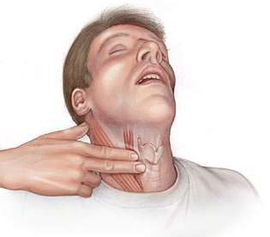

Sistolik Kan Basıncı | Nabız
<70 mmHg | Karotisten hissedilebilir.
70-80 mmHg | Karotisten ve femoralden hissedilebilir.
>80 mmHg | Karotisten, femoralden ve radiyalden hissedilebilir.
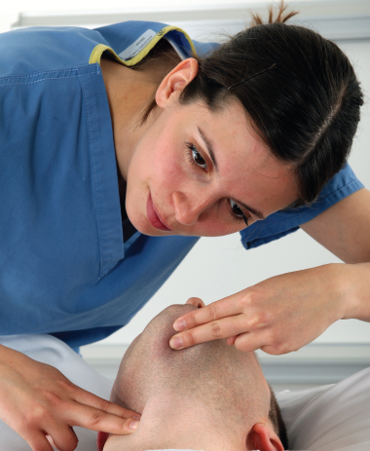

5- 112’nin aranması
- Eğer kurtarıcı tek kişi ise, kardiyak arestin olduğunu tespit ettikten sonra, öncelikle 112’yi aktive etmeli, ardından hemen kalp masajına başlamalıdır. Günümüzde cep telefonu kullanımının yaygınlaşması sayesinde, kurtarıcı tek kişi olsa bile eş zamanlı olarak 112’yi arayıp kardiyopulmoner resüsitasyona başlayabilir. Bunun için 112’yi aradıktan ve telefonu hoparlör moduna aldıktan sonra bir taraftan CPR uygulayıp, diğer taraftan 112 sistemi ile iletişimi sürdürebilir. Göğüs kompresyonlarına mümkün olan en kısa sürede başlamanın resüsitasyon sürecinin en önemli unsurlarından biri olduğu asla unutulmamalıdır.
6- Göğüs kompresyonlarına (kalp masajına) başlanması
- Göğüs kompresyonları CPR’nin en önemli bileşenidir.
- Göğüs kompresyonlarına başlamadan önce hastanın elbiselerinin çıkarılmasına gerek yoktur.
- Göğüs kompresyonu uygulamak için öncelikle bir elin şişkin taban kısmı sternumun alt yarısına yerleştirilir. Daha sonra diğer elin tabanı da ilkinin üzerine konulur. Böylece eller üst üste getirilmiş olur. Elin şişkin taban kısmı sternum üzerine konulmalıdır, kaburgaların üzerine değil!
- Önceleri sternuma temas eden elin dominant el olmasının daha iyi olabileceği söylenmekte idi, ancak yapılan çalışmalar bunun önemli olmadığını göstermektedir.
- Ksifoid proçesin kırılma ihtimalinin yüksek olması ve iç organ hasarı riski nedeniyle kompresyon yapılan yerin ksifoidden yukarıda olması önerilir.
- Göğüs kompresyonlarının sert bir zemin üzerinde hasta sırtüstü yatarken yapılması tercih edilir.
- Kompresyon derinliğinin en az 5 cm ve en fazla 6 cm olması tavsiye edilir.
- Kompresyon hızının 100-120/dakika olması tavsiye edilir.
- Kompresyonlar arasında göğüs duvarının tam olarak gevşemesine izin verilmelidir. Kompresyon ve gevşeme süreleri yaklaşık olarak eşit olmalıdır.

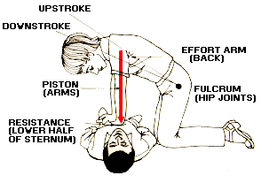
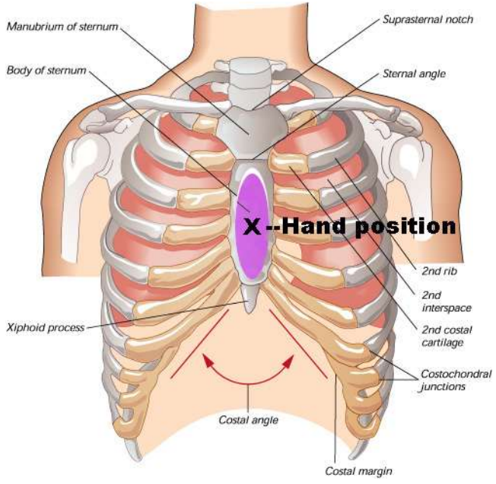
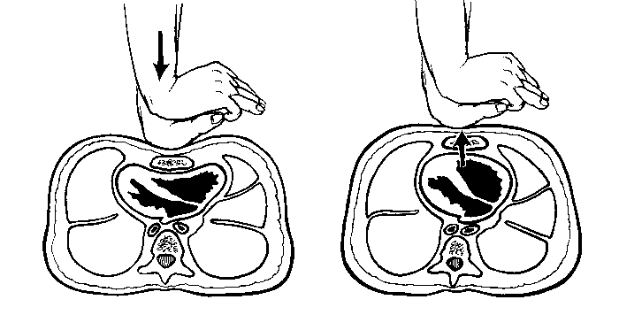

7- 30:2 şeklinde (her 30 kalp masajının ardından 2 soluk verme) resüsitasyonun sürdürülmesi
- Eğer hastanın servikal omurga travması şüphesi yoksa, sağlıkçılar hastanın hava yolunu açmak için “head tilt–chin lift (baş geri-çene kaldırma)” manevrasını kullanmalıdır. Eğer hastanın servikal omurga travması şüphesi varsa, sağlıkçılar hastanın hava yolunu açmak için -başı ekstansiyona getirmeksizin- sadece çene itme (jaw thrust) manevrasını kullanmalıdır. Baş ve boyun travması durumunda, hava yolu çene itme ile açılamıyorsa baş geri-çene kaldırma manevrası yapılabilir; çünkü böyle bir durumda hava yolunu açmanın faydası spinal hasarı artırma riskinin üzerindedir.
- İki veya daha fazla kurtarıcı mevcut olduğunda kompresyonların kalitesinin düşmesini önlemek için yaklaşık olarak her iki dakikada bir (veya 30:2 şeklindeki beş döngüden sonra) kompresyon yapan kişinin değiştirilmesi mantıklıdır.
- Her bir soluk 1 saniyede verilir. İlk soluğu verdikten sonra normal nefes alınıp ikinci soluk verilir; arada derin nefes alınmaması önerilir, çünkü derin nefes almak kurtarıcıda baş dönmesi yapabilir ve aynı zamanda hastanın akciğerlerinin aşırı gerilmesine ve mideye hava dolmasına yol açabilir. Midenin hava ile şişmesi mide içeriğinin geri kaçarak solunum yollarına dolmasına neden olabilir. Ayrıca aşırı hava verildiğinde intratorasik basınç artar ve bu durum kalbe venöz dönüşü azaltır ve kalp debisini düşürür.
- Kurtarıcı soluklar, göğüs duvarında gözle görünür yükselme oluşturacak kadar verilmelidir. Eğer kurtarıcı soluğa rağmen göğüs duvarında gözle görünür yükselme olmazsa, hava yolu iyi açılmamış demektir; baş geri-çene kaldırma manevrası tekrar dikkatlice yapılmalıdır.
- Kurtarıcı soluk verilirken hastanın hava yolu manevralar ile açılmış, burun parmaklarla sıkıştırılarak kapatılmış ve hastanın ağzı kurtarıcının ağzı ile tamamen sarılmış olmalıdır. Bu sayede verilen soluk kayıpsız şekilde akciğerlere ulaştırılabilir.
- Çeşitli sebeplerle ağızdan ağza soluk vermek mümkün değilse, soluk ağızdan burna verilmelidir.
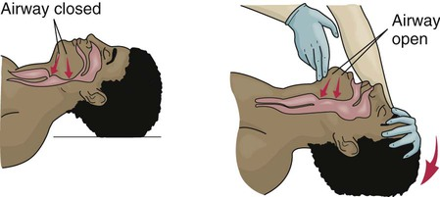

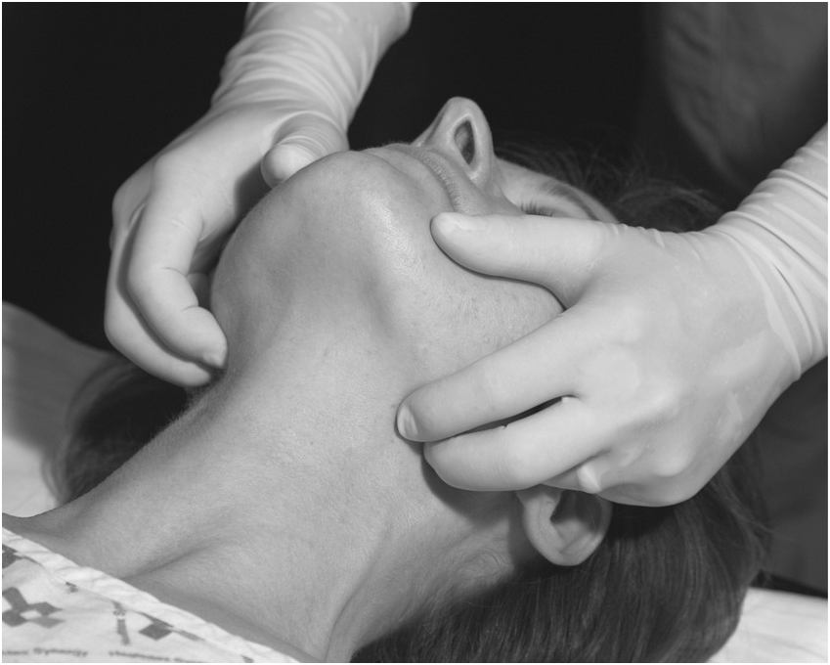

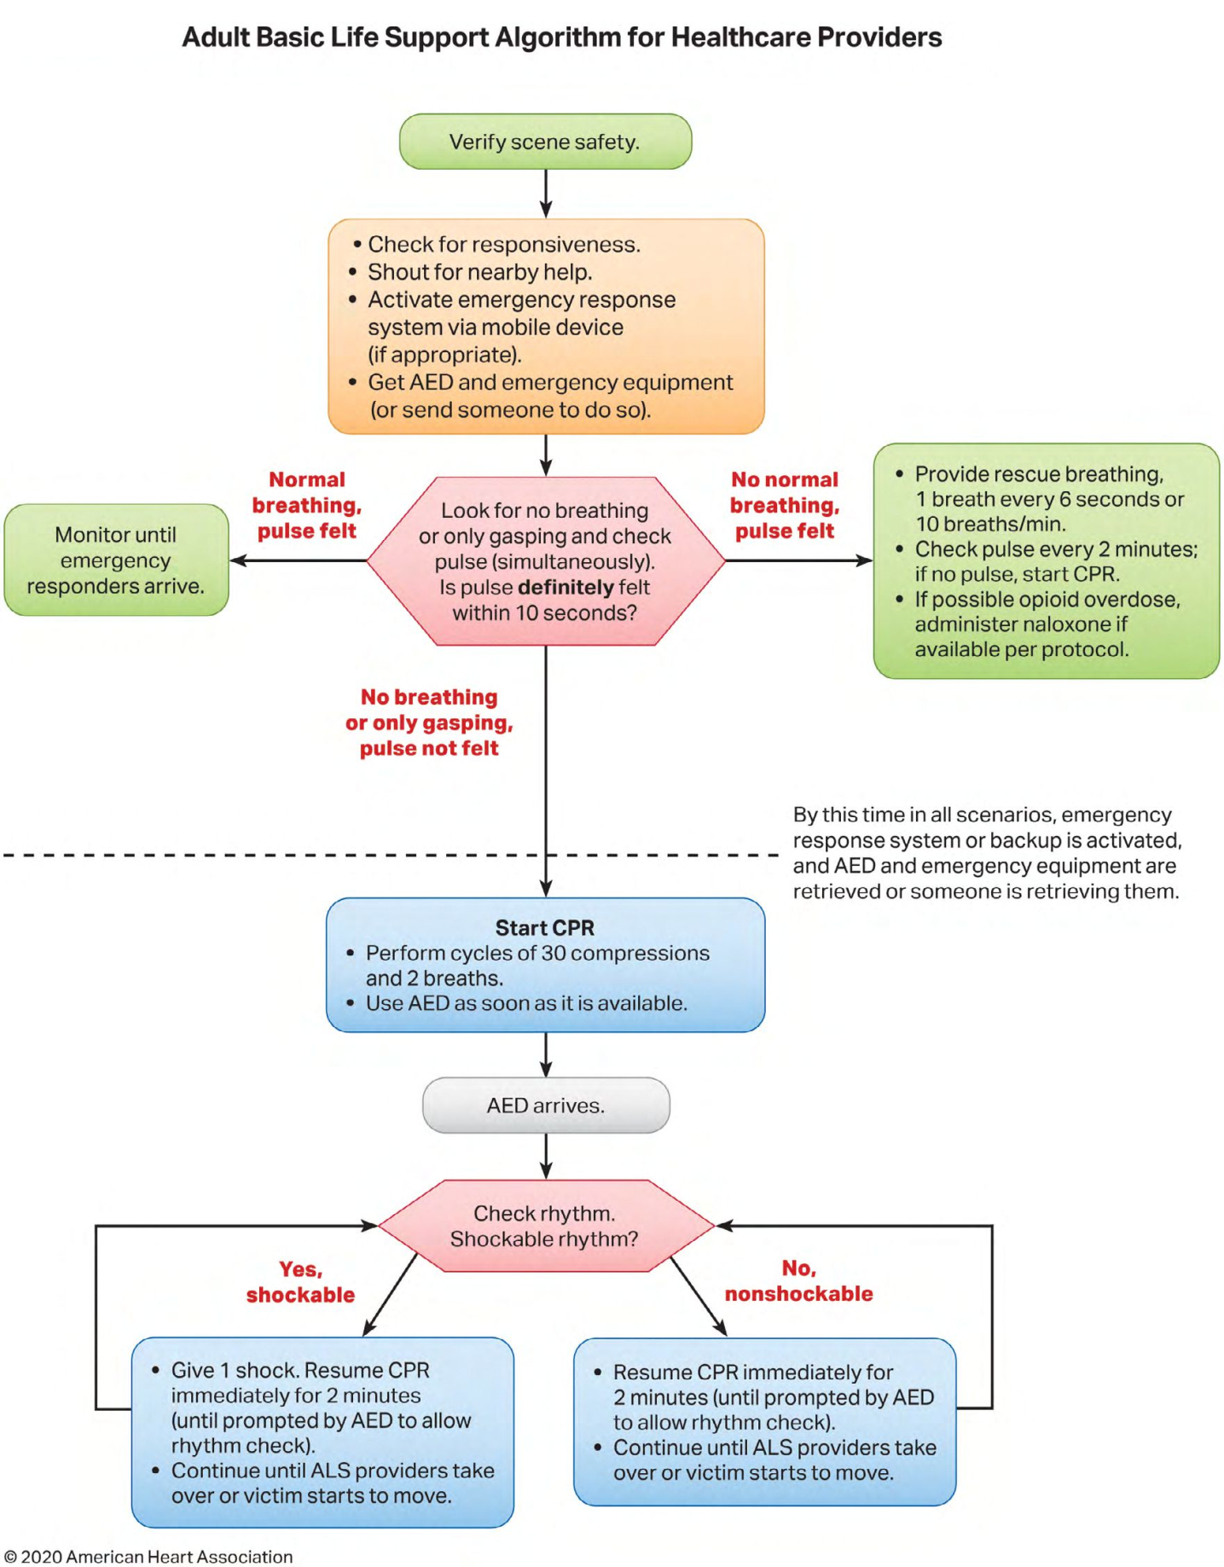

Gebelerde Temel Yaşam Desteği:
20. gebelik haftasından sonra veya fundal yükseklik göbeğe (umbilikus) ulaştığında ya da göbeğin üzerine çıktığında sırtüstü yatan gebelerde aortokaval kompresyon (aortocaval compression) meydana gelebilir. Aortokaval kompresyonla kastedilen şey, fetüs taşıyan uterusun annenin abdominal aortasına ve inferior vena kavasına baskı yapmasıdır. İnferior vena kava baskı altında kaldığında kalbe venöz dönüş ve dolayısıyla kalp debisi azalır. Abdominal aorta baskı altında kaldığında ise uteroplasental perfüzyon azalır ve buna bağlı olarak birtakım fetal problemler görülebilir. Gebelerde CPR yapılırken bebeğin aortokaval baskısını önlemek için uterusu manuel olarak (elle) sol yana doğru kaydırmak (left lateral uterine displacement) gerekir.
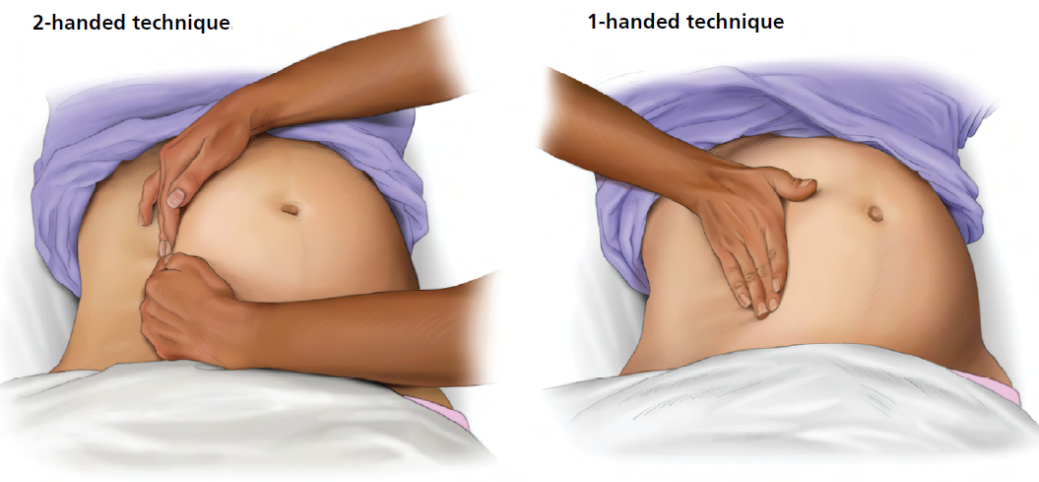
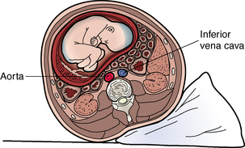
Çocuklarda ve Bebeklerde Temel Yaşam Desteği:
 | Erişkinlerde | Çocuklarda (1 yaş-püberte) | Bebeklerde (İnfantlarda) (<1 yaş)
Nabız kontrolü | Karotisten ya da femoral arterden |  | Brakiyal ya da femoral arterden
Göğüs basısının derinliği | 5-6 cm | 5 cm | 4 cm
Göğüs basısı yöntemi | İki elle | Bir ya da iki elle | İki parmakla veya göğsü sararak iki başparmakla (tek kurtarıcı için)  Göğsü sararak iki başparmakla (iki kurtarıcı için),
Kompresyon:ventilasyon oranı | 30:2 | 30:2 (tek kurtarıcı için)  15:2 (iki kurtarıcı için)
“Nabzın olduğu ve sadece solunum desteğinin verildiği” durumlarda verilecek soluk sayısı | 6 saniyede 1 soluk  (10 soluk/dakika) | 2-3 saniyede 1 soluk  (20-30 soluk/dakika)
Ventilasyon yöntemi | Burun kanatları kapatılır, ağızdan ağza soluk verilir. |  | Kurtarıcı ağzını bebeğin hem ağzını hem de burnunu kapatacak şekilde yerleştirir.  Eğer ikisini birden sarmak mümkün olmuyorsa, herhangi birinden (ağızdan veya burundan) soluk verilebilir; bu durumda hava kaçışını engellemek için, ağızdan soluk veriliyorsa burun kanatları, burundan soluk veriliyorsa dudaklar kapatılmalıdır.

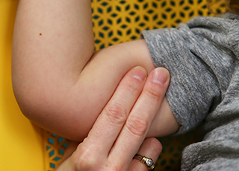
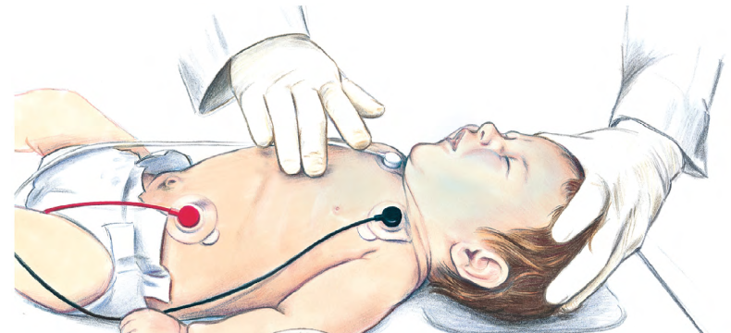
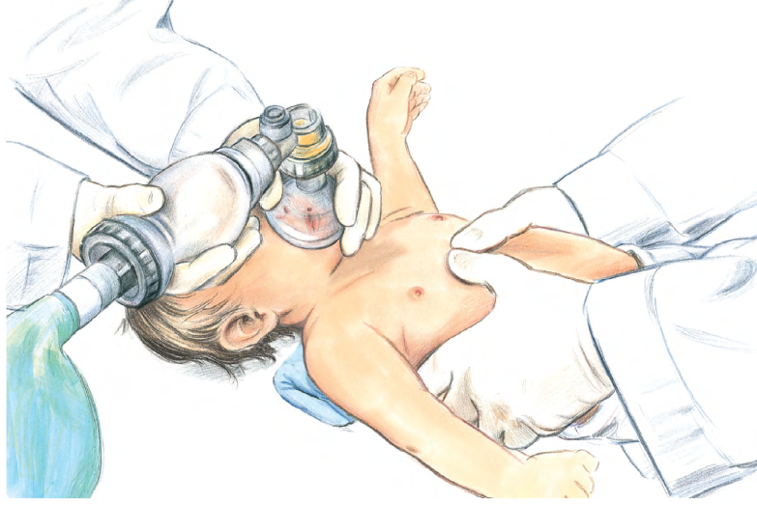

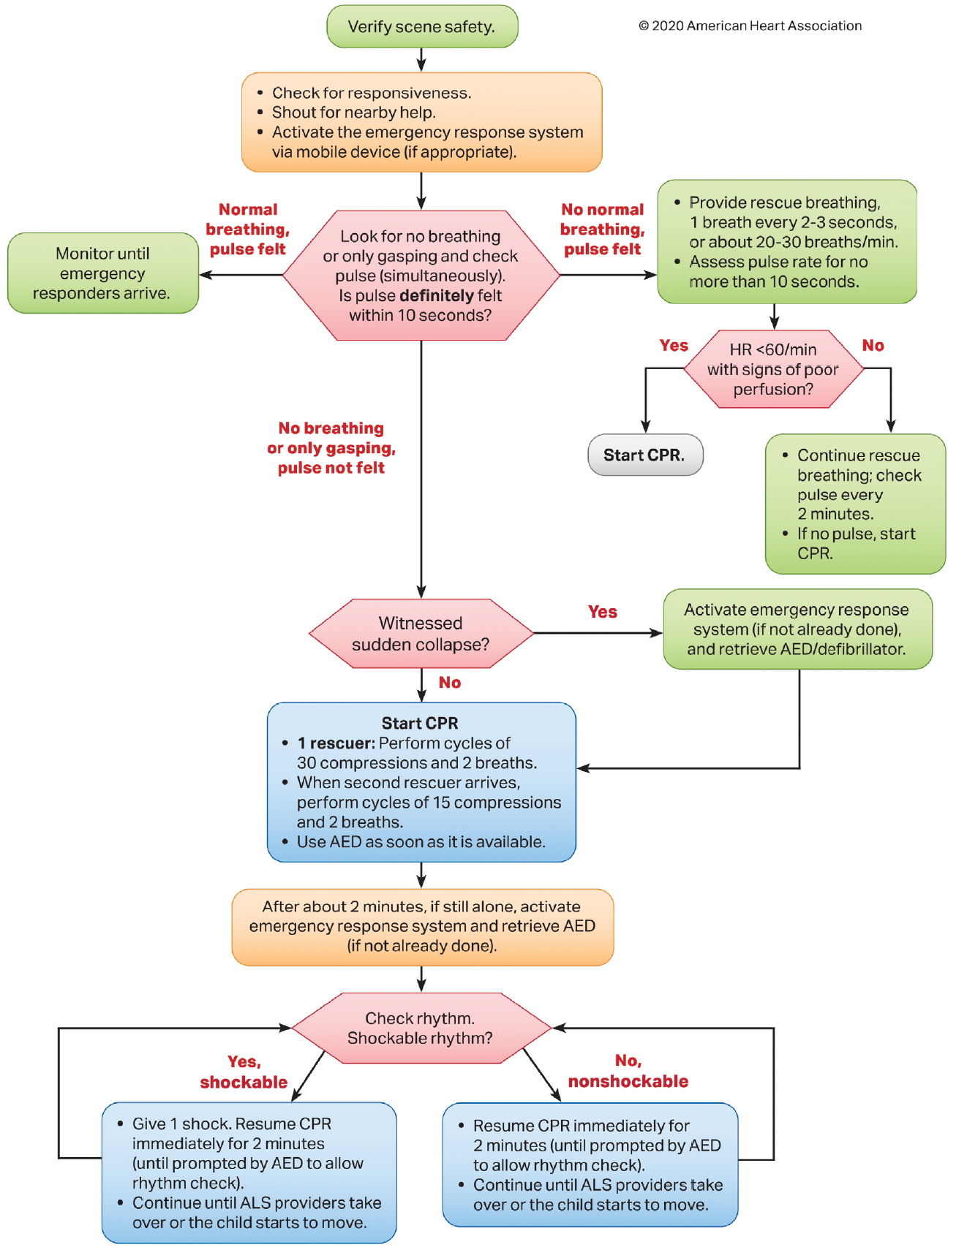
Sağlıkçı tek kurtarıcı için pediatrik temel yaşam desteği algoritması

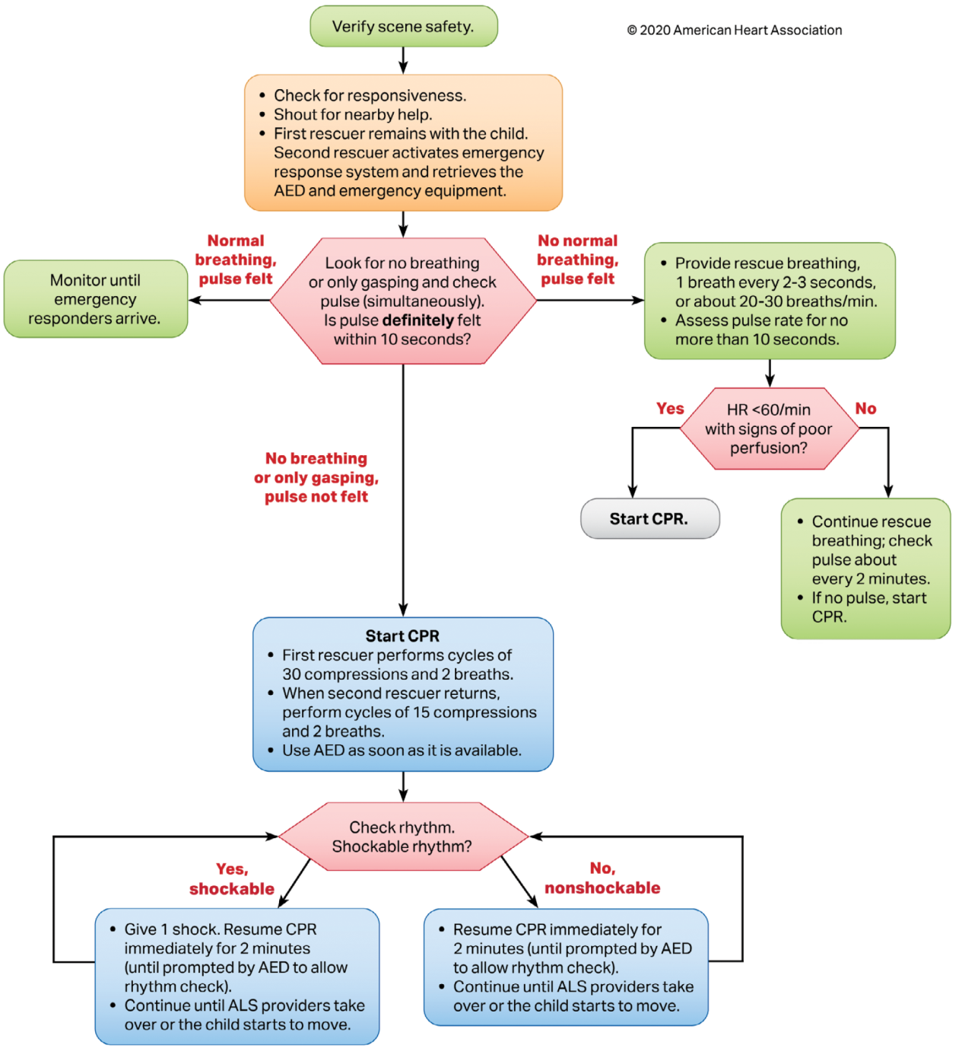
Sağlıkçı iki veya daha fazla kurtarıcı için pediatrik temel yaşam desteği algoritması

Yararlanılan Kaynaklar:
1. Panchal AR, Bartos JA, Cabañas JG, Donnino MW, Drennan IR, Hirsch KG, et al. Part 3: Adult Basic and Advanced Life Support: 2020 American Heart Association Guidelines for Cardiopulmonary Resuscitation and Emergency Cardiovascular Care. Circulation [Internet]. 2020 Oct 20;142(16_suppl_2). Available from: https://www.ahajournals.org/doi/10.1161/CIR.0000000000000916
2. Topjian AA, Raymond TT, Atkins D, Chan M, Duff JP, Joyner BL, et al. Part 4: Pediatric Basic and Advanced Life Support: 2020 American Heart Association Guidelines for Cardiopulmonary Resuscitation and Emergency Cardiovascular Care. Circulation [Internet]. 2020 Oct 20;142(16_suppl_2). Available from: https://www.ahajournals.org/doi/10.1161/CIR.0000000000000901
3. Aziz K, Lee HC, Escobedo MB, Hoover A V., Kamath-Rayne BD, Kapadia VS, et al. Part 5: Neonatal Resuscitation: 2020 American Heart Association Guidelines for Cardiopulmonary Resuscitation and Emergency Cardiovascular Care. Circulation [Internet]. 2020 Oct 20;142(16_suppl_2). Available from: https://www.ahajournals.org/doi/10.1161/CIR.0000000000000902
4. Yılmaz G, Bol O. Comparison of femoral and carotid arteries in terms of pulse check in cardiopulmonary resuscitation: A prospective observational study. Resuscitation [Internet]. 2021;162:56–62. Available from: http://www.ncbi.nlm.nih.gov/pubmed/33582255
5. Qvigstad E, Kramer-Johansen J, Tømte Ø, Skålhegg T, Sørensen Ø, Sunde K, et al. Clinical pilot study of different hand positions during manual chest compressions monitored with capnography. Resuscitation [Internet]. 2013 Sep;84(9):1203–7. Available from: http://www.ncbi.nlm.nih.gov/pubmed/23499897
6. Shin J, Rhee JE, Kim K. Is the inter-nipple line the correct hand position for effective chest compression in adult cardiopulmonary resuscitation? Resuscitation [Internet]. 2007 Nov;75(2):305–10. Available from: http://www.ncbi.nlm.nih.gov/pubmed/17590258
7. Borke J, Zieve D. Neck pulse. US National Library of Medicine (NIH), MedlinePlus Medical Encyclopedia [Internet] Available from: https://medlineplus.gov/
8. National Health Service. How to resuscitate a child. 2022. https://www.nhs.uk/conditions/baby/first-aid-and-safety/first-aid/how-to-resuscitate-a-child/

İlave Notlar:
- Kardiyak arestteki bir hastaya kalp masajı yapmanın faydası, kardiyak arest olmayan bilinçsiz bir kimseye yanlışlıkla kalp masajı yapmanın potansiyel riskinin üzerindedir. Kardiyak arest olmayan bir kimseye yapılacak kalp masajının hastaya zarar verme riski düşüktür; en yaygın olumsuz sonuçlar göğüs bölgesinde ağrı, kaburga kırığı ve kas hasarıdır. Kardiyak arestteki bir hastaya kalp masajı yapmak onun hayatını kurtarabilir ve böyle bir hastaya kalp masajı yapmamak ölümcül olur. Bu nedenle, şüpheli durumlarda kardiyak arestin olduğu kabul edilmeli ve gerekli müdahale yapılmalıdır. Benzer bir durum solunum aresti için de geçerlidir.

Eğer kurtarıcı tek kişi ise, 25-30 derecelik bir eğim oluşturacak şekilde hastanın altına bir şeyler yerleştirmeyi deneyebilir.
Püberte sonrası dönemde bulunan adölesanlarda da erişkin temel yaşam desteği kuralları geçerlidir.
Püberte, kızlarda meme gelişimi, erkeklerde aksiller kıllanma ile anlaşılabilir.
Brakiyal nabız, bebeğin dirseği ve omzu arasında, üst kolun iç tarafında hissedilir. Bunun için işaret parmağı ve orta parmak kullanılabilir.
Kompresyon derinliği, çocuklar ve bebekler için göğüs ön-arka çapının en az üçte biri kadar olmalıdır.
Memeler arasındaki çizginin hemen aşağısına, sternumun üzerine
Eğer kurtarıcı parmaklarını kullanarak yeterli göğüs basısı derinliğine ulaşamazsa infantlarda da bir elle göğüs basısı uygulanabilir.
Kurtarıcı göğsü elle saramazsa, iki kurtarıcı olduğu durumda da, iki parmakla göğüs basısı yöntemi kullanılabilir.
Eğer kurtarıcı parmaklarını kullanarak yeterli göğüs basısı derinliğine ulaşamazsa infantlarda da bir elle göğüs basısı uygulanabilir.
ya da “ileri hava yolu desteğinin sağlandığı” durumlarda.

